Proyecto de Ingeniería del Software II

Manual de usuario

Profesor

Denis Córdoba López

Universidad Cenfotec

San José, Costa Rica

Cuatrimestre I

2018



# Pasos

## Lista de blogs

Al ingresar a la aplicación se le mostrara un menú con los diferentes blogs disponibles

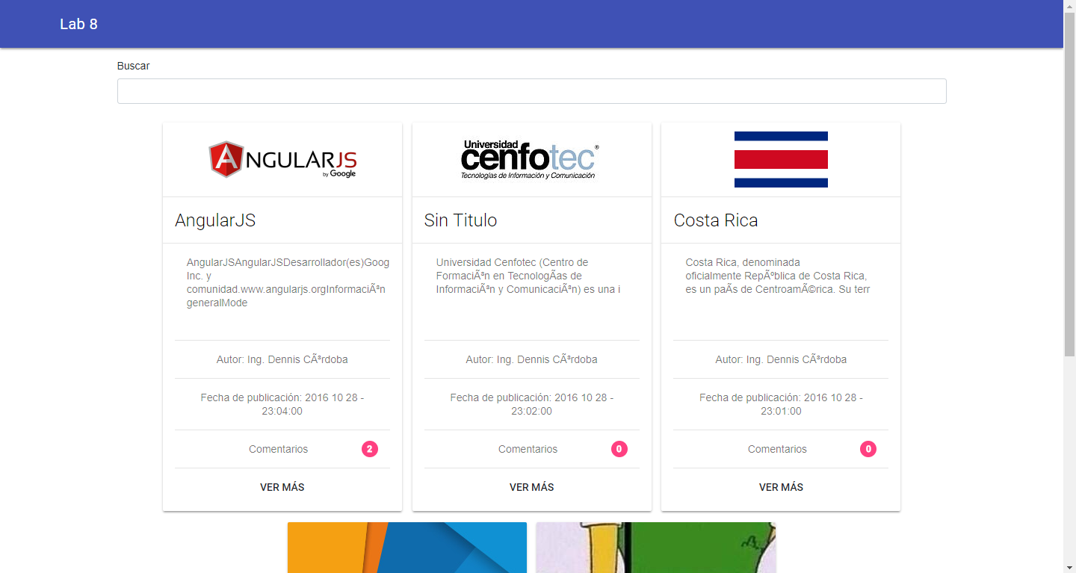

## Buscar Blogs

Ingrese el contenido a buscar para filtrar los blogs

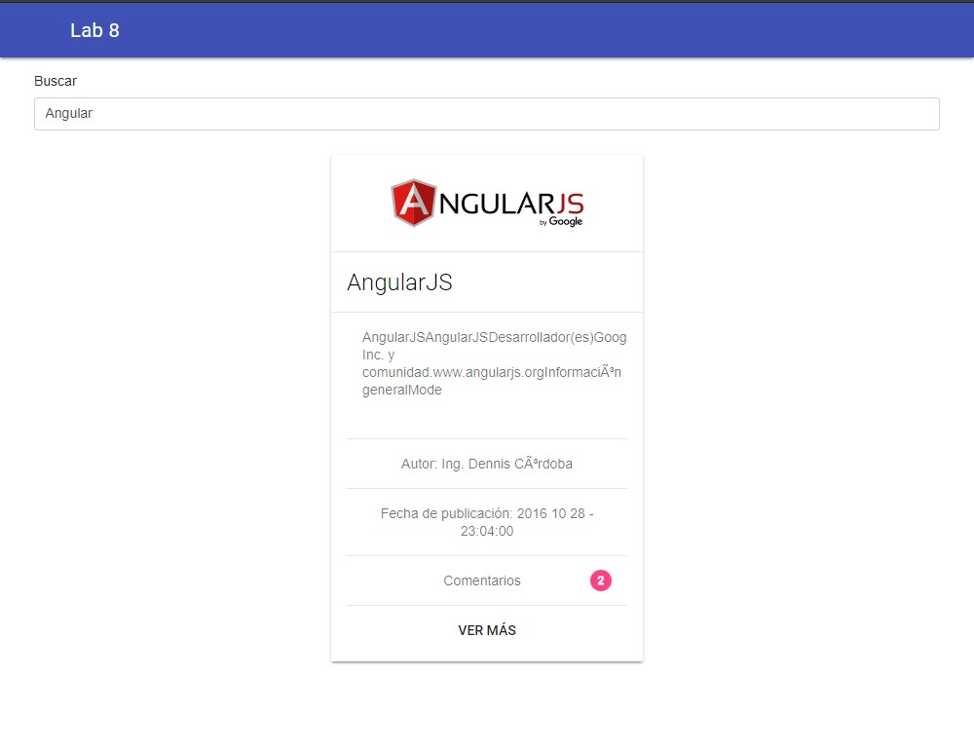

## Ver mas

Ingrese a ver mas para listar los detalles del blog

